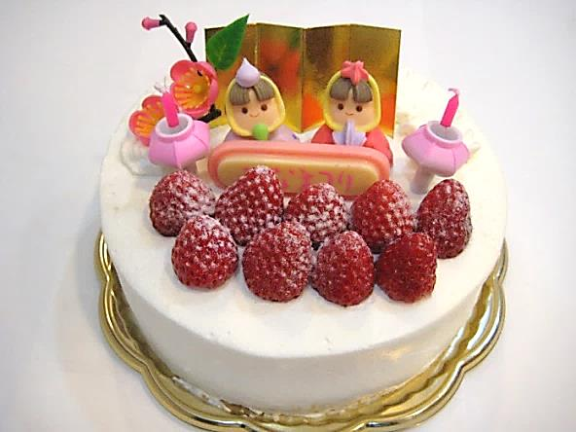と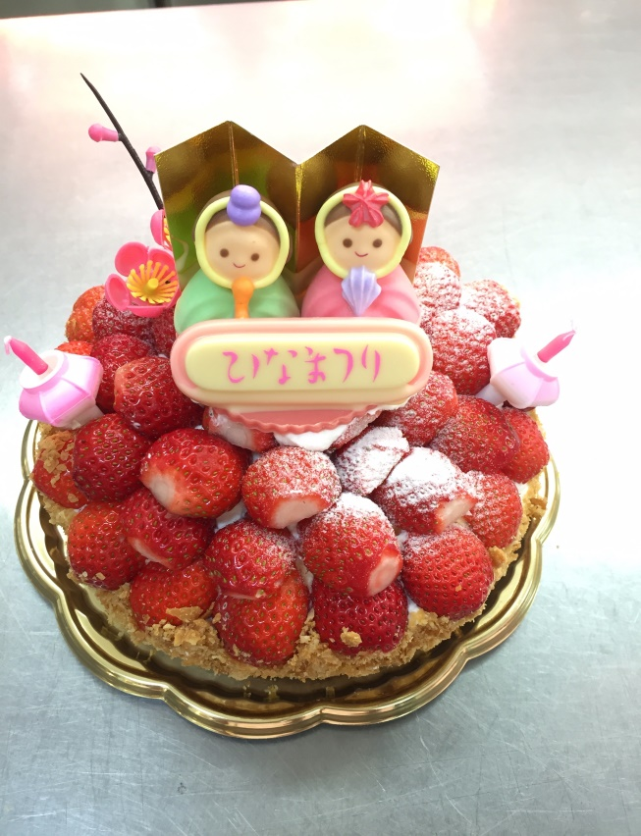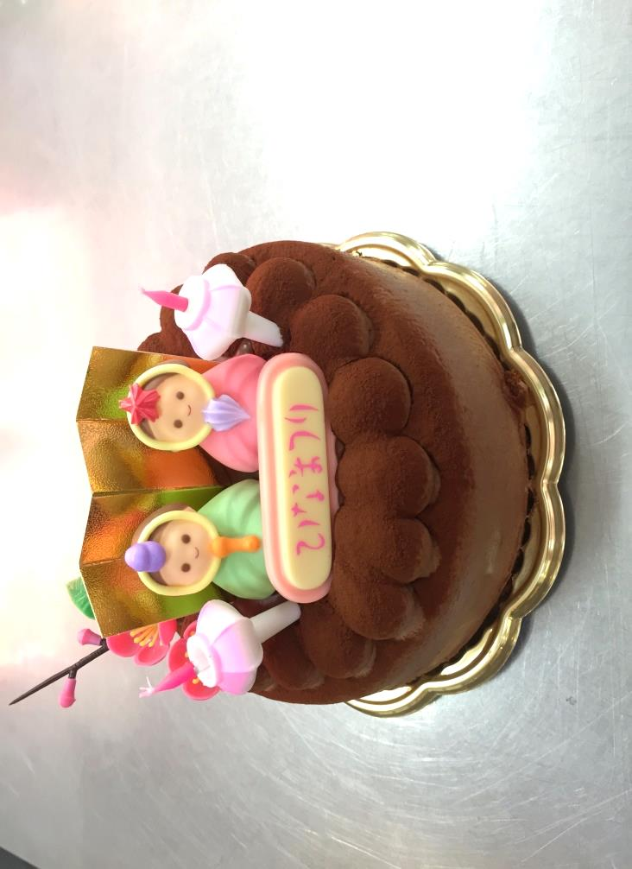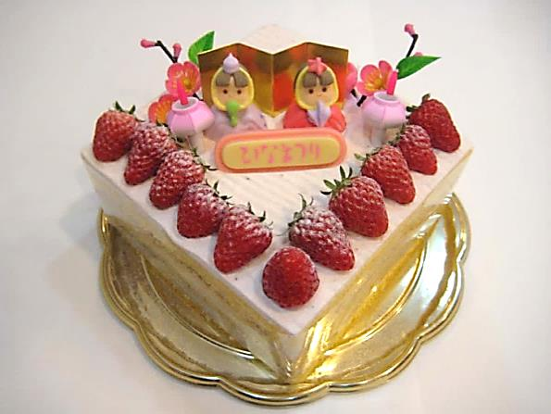

５号　4,000円(税込4,320円)

６号　4,600円(税込4,968円)

５号　4,100(税込4,428円)

５号　￥3,500(税込3,780円)６号　￥4,300(税込4,644円)

５号　￥3,500(税込3,780円)６号　￥4,300(税込4,644円)７号　￥5,800(税込6,264円)

※写真は６号です。

**《ご予約承ります》**

ショコラ

いちごタルト

生クリーム

**パティスリーソレイユ**

岸和田市小松里町2305

ハイツ小松里１Ｆ

**TEL 072-440-2700**

※ デザインは多少異なる場合がございます。

いちごクリーム

**ひなまつりケーキ**